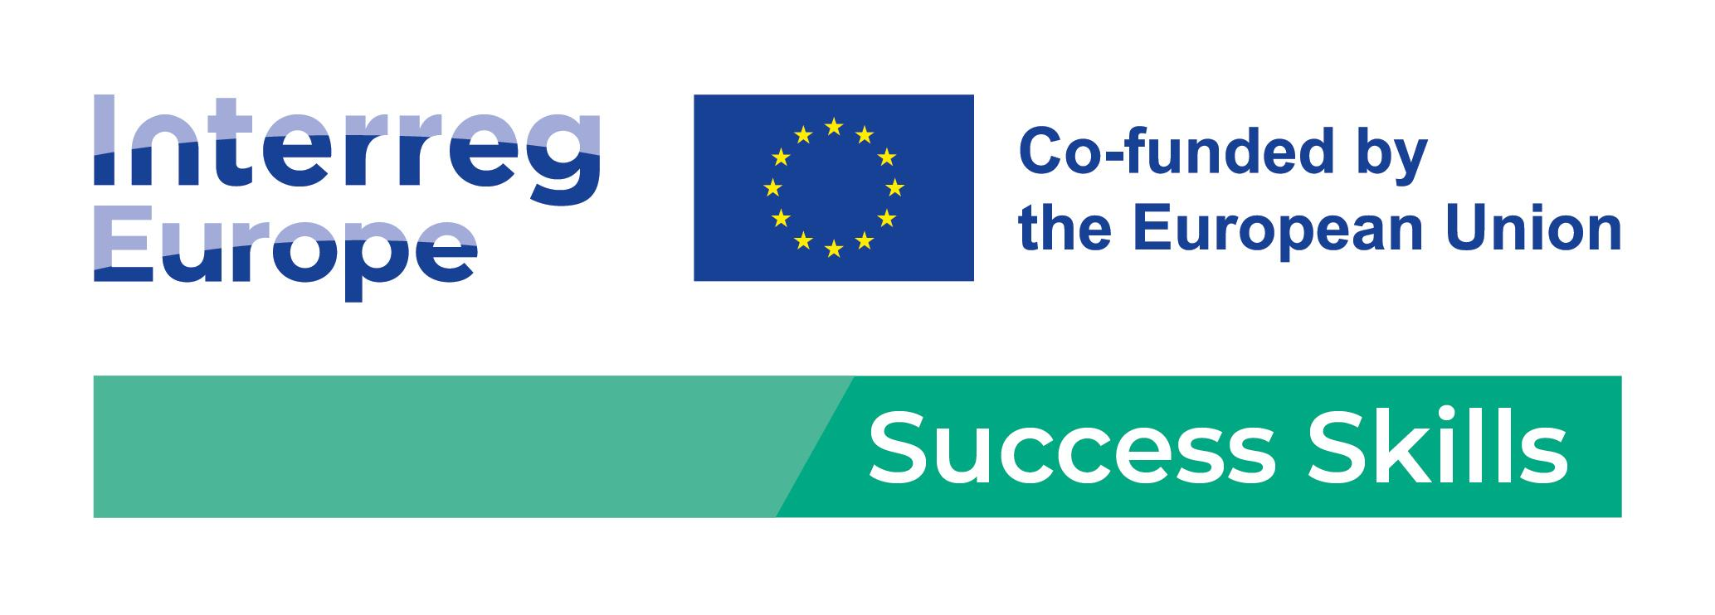

1η Συνάντηση της Ομάδας Διαβούλευσης της Περιφέρειας Ανατολικής Μακεδονίας-Θράκης στο πλαίσιο του έργου SUCCESS SKILLS
Η Περιφέρεια Ανατολικής Μακεδονίας και Θράκης πραγματοποίησε την Πέμπτη 29 Οκτωβρίου 2026, μέσω τηλεδιάσκεψης, την 1η συνάντηση της Ομάδας διαβούλευσης στο πλαίσιο του ευρωπαϊκού έργου SUCCESS SKILLS, το οποίο συγχρηματοδοτείται από το πρόγραμμα Interreg Europe.
Στη συνάντηση συμμετείχαν εκπρόσωποι τοπικών παραγωγικών φορέων και φορέων εκπροσώπησης επιχειρήσεων από την Περιφέρεια Ανατολικής Μακεδονίας καιΘράκης, οι οποίοι συνέβαλαν με τις απόψεις και την εμπειρία τους στη συζήτηση για ένα ιδιαίτερα σημαντικό ζήτημα για την περιφερειακή οικονομία: τη διαδοχή και μεταβίβαση των μικρομεσαίων επιχειρήσεων.
Κατά τη διάρκεια της συζήτησης επισημάνθηκε ότι η διαδικασία διαδοχής για μία επιχείρηση δεν αποτελεί απλώς την αλλαγή ιδιοκτησίας ή διοίκησης, αλλά συνιστά μια σύνθετη διαδικασία που περιλαμβάνει τη μεταφορά τεχνογνωσίας και εμπειρίας, τη διατήρηση των σχέσεων με εργαζομένους, πελάτες και συνεργάτες, καθώς και την προσαρμογή της επιχείρησης στις νέες συνθήκες της αγοράς.
Αρχικά παρουσιάστηκαν ευρήματα προηγούμενων μελετών και δράσεων σχετικά με τη διαδοχή επιχειρήσεων, τα οποία αναδεικνύουν ζητήματα όπως η μειωμένη προθυμία ανάληψης επιχειρήσεων από τις νεότερες γενιές, η πολυπλοκότητα του θεσμικού πλαισίου και η έλλειψη επαρκών μηχανισμών υποστήριξης για τις μικρομεσαίες επιχειρήσεις. Ακολούθως, η συζήτηση επικεντρώθηκε στην καταγραφή των βασικών εμποδίων και προκλήσεων που αντιμετωπίζουν τόσο οι υφιστάμενοι ιδιοκτήτες επιχειρήσεων όσο και οι διάδοχοί τους κατά τη διαδικασία διαδοχής.
Ιδιαίτερη έμφαση δόθηκε:
- στα στάδια της διαδικασίας διαδοχής όπου παρατηρούνται οι μεγαλύτερες δυσκολίες,
- στις προκλήσεις που αντιμετωπίζουν οι υφιστάμενοι επιχειρηματίες κατά τον σχεδιασμό και την υλοποίηση της μεταβίβασης,
- στα εμπόδια που συναντούν οι διάδοχοι κατά την ανάληψη της επιχείρησης,
- στις δεξιότητες που απαιτούνται για την αποτελεσματική συνέχιση και ανάπτυξη μιας επιχείρησης,
- στις αναγκαίες μορφές υποστήριξης που μπορούν να διευκολύνουν την ομαλή μετάβαση.
Τα συμπεράσματα της συνάντησης θα αξιοποιηθούν στις επόμενες δράσεις του έργου SUCCESS SKILLS, συμβάλλοντας στη διαμόρφωση προτάσεων πολιτικής και εργαλείων υποστήριξης με στόχο να ενισχύσουν τη συνέχεια και τη βιωσιμότητα των μικρομεσαίων επιχειρήσεων στην Περιφέρεια Ανατολικής Μακεδονίας και Θράκης.
Το έργο SUCCESS SKILLS στοχεύει στη βελτίωση των περιφερειακών πολιτικών που σχετίζονται με την επιχειρηματική διαδοχή, ενισχύοντας τις δεξιότητες των εμπλεκόμενων φορέων και συμβάλλοντας στη διαμόρφωση αποτελεσματικών μηχανισμών υποστήριξης για τις μικρομεσαίες επιχειρήσεις.
Περισσότερες πληροφορίες για το έργο Success Skills Project μπορείτε να βρείτε στους λογαριασμούς:
- Linkedin: https://www.linkedin.com/company/success-skills-project/
- Youtube: https://www.youtube.com/@SuccessSkills-eu
- Facebook: https://www.facebook.com/successskillseu/

1st Meeting of the Eastern Macedonia-Thrace Region Consultation Group as part of the SUCCESS SKILLS project
The Region of East Macedonia and Thrace held, via videoconference, on Thursday, October 29 2026, the first meeting of the Local Stakeholder Group (LSG) in the Region of East Macedonia andThrace as part of the European SUCCESS SKILLS project, which is co-funded by the Interreg Europe programme.
The meeting was attended by representatives of local business organizations and business associations from the Region who contributed their views and experiences to the discussion on a particularly important issue for the regional economy: the succession and transfer of small and medium-sized enterprises.
During the discussion, it was emphasized that the succession process for a business is not merely a change in ownership or management, but a complex process that involves the transfer of know-how and experience, the maintenance of relationships with employees, customers, and partners, as well as adapting the business to new market conditions.
At the beginning, findings from previous studies and initiatives on business succession were presented, highlighting issues such as the reduced willingness of younger generations to take over businesses, the complexity of the institutional framework, and the lack of adequate support mechanisms for small and medium-sized enterprises.
Following that, the discussion focused on identifying the key obstacles and challenges faced by both current business owners and their successors during the succession process.
Particular emphasis was placed on:
- the stages of the succession process where the greatest difficulties are encountered,
- the challenges faced by current business owners when planning and implementing the transfer,
- the obstacles encountered by successors when taking over the business,
- the skills required for the effective continuation and growth of a business,
- the necessary forms of support that can facilitate a smooth transition.
The conclusions of the meeting will be utilized in the SUCCESS SKILLS project’s upcoming activities, contributing to the development of policy recommendations and support tools that will strengthen the continuity and sustainability of small and medium-sized enterprises in the Region of Eastern Macedonia and Thrace.
The SUCCESS SKILLS project aims to improve regional policies related to business succession by strengthening the skills of the stakeholders involved and helping to develop effective support mechanisms for small and medium-sized enterprises.
If you are interested in learning more about the Success Skills Project, find us on the following social media:
- Linkedin: https://www.linkedin.com/company/success-skills-project/
- Youtube: https://www.youtube.com/@SuccessSkills-eu
- Facebook: https://www.facebook.com/successskillseu/

